Бібліотека Університету «Україна»
Віртуальна виставка : «Нові надходження»
Спеціальність : «Філологія (українська мова та література)»
2019/2020 н. р.
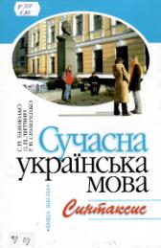 | 81.367  Бевзенко С. П. Сучасна українська мова. Синтаксис : навч. посіб. / С. П. Бевзенко, Л. П. Литвин, Г. В. Семеренко. – Київ : Вищ. шк., 2005. – 270 с. – ISBN 966-642-190-9.  1 прим.
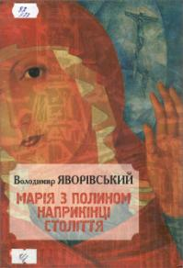 | 82  Яворівський В. О. Марія з полином наприкінці століття : роман / Володимир Яворівський. – Харків : Фоліо, 2016. – 203 с. – ISBN 978-966-03-7469-0.  1 прим.
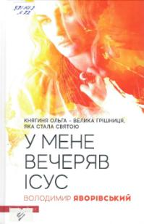 | 821.161.2  Яворівський В. О. У мене вечеряв Ісус : роман / Володимир Яворівський. – Київ : Брайт Букс, − 2019. – 344 с. – ISBN 978-617-7766-02-4.  1 прим.
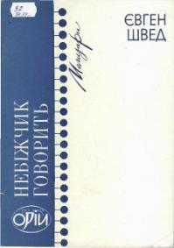 | 82  Швед Є. Небіжчик говорить: спомини каторжника : мемуари / Євген Швед. – Київ : Орій, 1992. – 56 с. – ISBN 5-87274-003-4.  1 прим.-дарунок
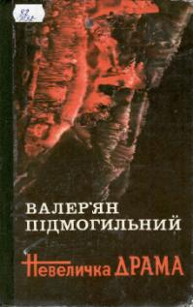 | 82  Підмогільний В .П. Невеличка драма : роман / Валер’ян Підмогильний. – Дніпропетровськ : Промінь, 1990. – 326 с. – ISBN 5-7775-0342-X.  1 прим.-дарунок
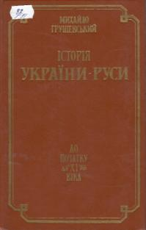 | 82  Грушевський М. С. Історія України-Руси: до початку ХI віка / Михайло Грушевський. – Київ : Наукова думка, 1991. –  Т. 1. – 736 с. – ISBN 5-12-002469-6.  1 прим.-дарунок
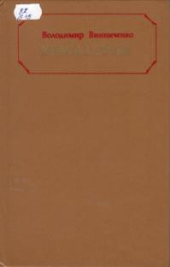 | 82  Винниченко В. К. Краса і сила : повісті та оповідання / Володимир Винниченко. – Київ : Дніпро, 1989. – 752 с. – ISBN 5-308-00319-X.  1 прим.-дарунок
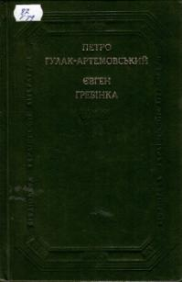 | 82  Гулак-Артемовський П. П. : поетичні твори, повісті / Петро Гулак-Артемовський, Євген Гребінка. – Київ : Наукова думка, 1984. – 606 с.  1 прим.-дарунок
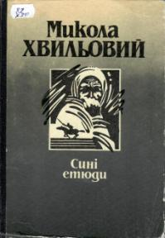 | 82  Хвильовий М. Г. Сині етюди : новели / Микола Хвильовий. – Київ : Рад. письменник, 1989. – 423 с. – ISBN 5-333-00597-4.  1 прим. – дарунок
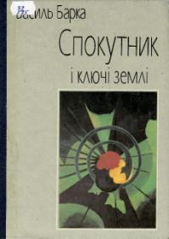 | 82  Барка В. К. Спокутник і ключі землі : роман-притча / Василь Барка. –Київ : Орій, 1992. – 428 с. – ISBN 5-87274-010-7.  1 прим.-дарунок
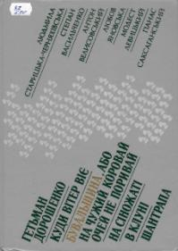 | 82  Бувальщина : драми, комедії, діалоги. водевілі /  Тетяна Сулима [та ін.]. – Київ : Дніпро, 1990. – 415 с. – ISBN 5-308-00579-6.  1 прим.-дарунок
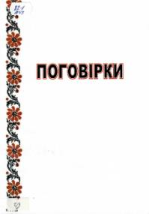 | 82-1  Поговірки : фольклор / Упоряд. О. П. Іванков. – Вінниця : ФОП Загородній М. С., 2013. – 116 с.  1 прим.
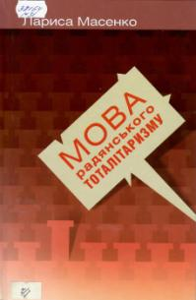 | 321.64  Масенко Л. Мова радянського тоталітаризму : наук.-попул. вид. / Лариса Масенко. – Київ : Кліо, 2017. – 240 с. – ISBN 978-617-7023-62-2.  5 прим.
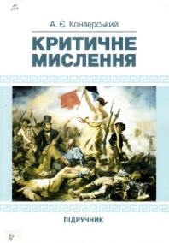 | 16  Конверський А. Є. Критичне мислення : підруч. /  А. Є. Конверський. – Київ : Центр учб. літ., 2019. – 344 с. – ISBN 978-617-804-6.  1 прим.
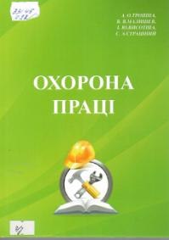 | 331.45  Тропіна А. О. Охорона праці : навч.-метод. посіб. /  А. О. Тропіна [та ін.]. – Київ : Ун-т «Україна», 2019. – 135 с. – ISBN 978-966-388-561-2.  1 прим.
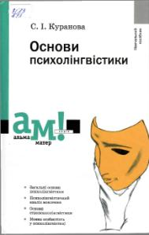 | 81’23(075.8)  Куранова С. І. Основи психолінгвистики : навч. посіб. /  С. І. Куранова. – Київ : Академія, 2012. – 208 с. – ISBN 978-966-580-310-2 (серія). – ISBN 978-966-580-401-7.  1 прим.
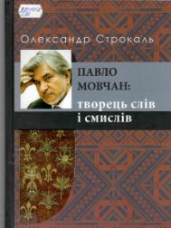 | 821.161.2  Відлуння. Поезія у перекладах Павла Мовчана / Упор. М. Васьків. – Київ : Ярославів Вал, 2019. – 544 с. – ISBN 978-617-605-035-3.  1 прим.
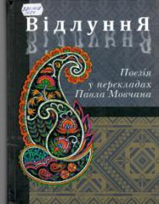 | 821.161.2  Строкаль О. М. Павло Мовчан: творець слів і смислів : літ.-худ. вид. / Олександр Строкаль. – Київ : Ярославів Вал, 2019. – 208 с. – ISBN 978-617-605-013-1.  1 прим.
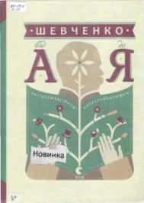 | 821.161.2  Шевченко від А до Я : літ.-худ. вид. / Леонід Ушаков. – Львів : Вид-во Старого Лева, 2017. – 72 с. : іл. – ISBN 978-617-679-301-4.  1 прим.
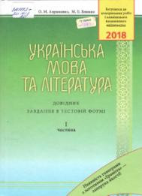 | 811.161.2+821.161.2.09(079.1)  Авраменко О. М. Українська мова та література : довідник: завдання в тестовій формі / О. М. Авраменко,  М. Б. Блажко. – Київ : Грамота, 2017. – Ч. 1. – 568 с. – ISBN 978-966-349-653-5.  1 прим.
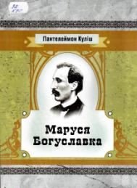 | 82  Куліш П.О. Маруся Богуславка : поема / П. О. Куліш. – Київ : Центр учб. літ., 2018. – 248 с. – ISBN 978-617-673-586-1.  1 прим.
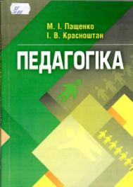 | 37(075.8)  Пащенко М. І. Педагогіка : навч. посіб. / М. І. Пащенко,  І. В. Красноштан. – Київ : Центр учб. літ., 2019. – 228 с. – ISBN 978-617-673-239-6.  1 прим.
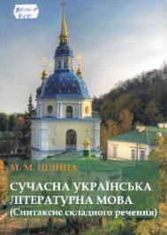 | 811.161.2  Цілина М. М. Сучасна українська літературна мова : посіб. / М. М. Цілина. – Київ : Ун-т «Україна», 2017. – 228 с.  1 прим.
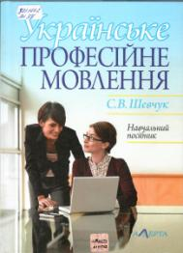 | 821.161.2  Шевчук С. В. Українське професійне мовлення : навч. посіб. / Шевчук С. В. – Київ : Алерта, 2011. – 248 с. – ISBN 978-617-566-091-1.  3 прим.

Укл.:Новосьолова Н. В.
бібліограф.

Бібліотека Університету «Україна»
Віртуальна виставка: «Нові надходження»
для спеціальності «Філологія (українська мова та література)»
2018/2019 н. р.
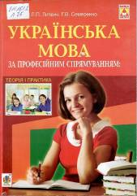 | Литвин Л. П. Українська мова за професійним спрямуванням. Теорія і практика : навч. посіб. / Л. П. Литвин,  Г. В. Семеренко. – Тернопіль : Навч. кн. - Богдан, 2016. – 424 с.  Наведено основні відомості про службові документи, викладено правила складання їх відповідно до чинних державних стандартів, подано зразки оформлення.  1 прим.
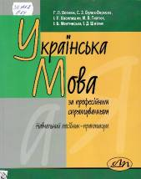 | Вознюк Г. Л. Українська мова за професійним спрямуванням : навч. посіб.-практикум / Г. Л. Вознюк [та ін.]. – Львів : Вид-во Львів. політехніки, 2018. – 308 с.  Особливу увагу зосереджено на актуальних проблемах мовних норм і культури професійно-ділового мовлення.  1 прим.
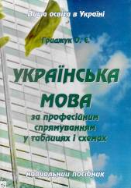 | Гриджук О. Є. Українська мова за професійним спрямуванням у таблицях і схемах : навч. посіб. / О. Є. Гриджук. – Львів : Магнолія, 2006, 2018. – 238 с.  У навчальному посібнику у формі схем і таблиць розкрито зміст основних понять української мови, зокрема подано відомості про мову та мовлення, функції мови, правопис, лексичний склад української мови, стильову диференціацію української мови, особливу увагу зосереджено на науковому та офіційно-діловому стилях.  1 прим.
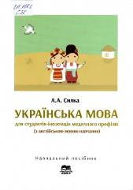 | Силка А. А. Українська мова для студентів-іноземців медичного профілю (з англійською мовою навчання) : навч. посіб. / А. А. Силка. – Суми : Унів. кн., 2018. – 130 с.  Метою посібника є допомога студентам у вивченні української мови як для вирішення навчальних завдань, так і для задоволення їхніх соціально-культурних потреб, пов’язаних із адаптацією в реальній мовній ситуації країни, в якій вони навчаються.  2 прим.
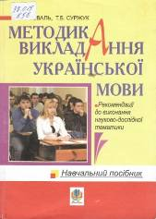 | Коваль Г. П. Методика викладання української мови. Рекомендації до виконання науково-дослідної тематики : навч.-метод. посіб. / Г. П. Коваль, Т. Б. Суржук. – Тернопіль :  Навч. кн. – Богдан, 2010. – 368 с.  Посібник містить консультативний матеріал для виконання роботи з методики навчання української мови.  4 прим.
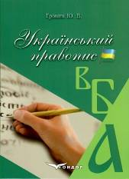 | Громик Ю. В. Український правопис : навч. посіб. /  Ю. В. Громик. – Київ : Кондор, 2018. – 166 с.  Подано основні орфографічні та пунктуаційні правила, зауваження щодо словозміни іменних частин мови та дієслова, а також систему вправ відповідно до розділів навчального курсу «Український правопис». Послідовно акцентовано увагу на складних орфограмах і пунктограмах.  1 прим.
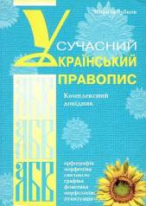 | Зубков М. Г. Сучасний український правопис : комплексний довід. / М. Г. Зубков. – 10-те вид., випр. і допов. – Харків : Співак Т. К., 2009. – 320 с.  Довідник укладено з урахуванням останніх змін і доповнень українського правопису й синтаксису. У ньому наведено чимало текстових ілюстрацій і таблиць, розлого подано винятки із правил та пропоновані правописні зміни. Для учнів середніх шкіл, абітурієнтів, викладачів, перекладачів, а також усіх, хто вивчає українську мову самотужки.  1 прим.
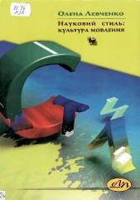 | Левченко О. П. Науковий стиль: культура мовлення : навч. посіб. / О. П. Левченко. – Львів : Вид-во Львів. політехніки, 2012. – 204 с.  Розглянуто найхарактерніші випадки порушення стилістичних норм у науковому стилі, як-от: граматичні та лексичні росіянізми, складні випадки відмінювання іменників.  1 прим.
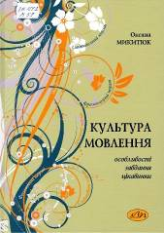 | Микитюк О. Р. Культура мовлення: особливості, завдання, цікавинки : навч. посіб. / О. Р. Микитюк. – 2-ге вид., зі змін. та допов. – Львів : Вид-во Львів. політехніки, 2017. – 236 с.  Дібраний матеріал утверджує державотворчу роль української мови, показує самобутність мовної системи, сприяє розвиткові творчої особистості, пропагує народну мудрість і найкращі зразки українського письменства.  1 прим.
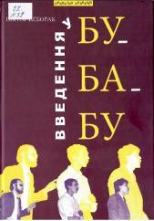 | Неборак В. Введення у Бу-Ба-Бу / В. Неборак. – 3-тє вид., допов. – Львів : Піраміда, 2015. – 308 с.  «Введення у Бу-Ба-Бу» – це спроба ввести зацікавленого читача у час, пронизаний еклектикою, зламами, ілюзіями, прозріннями, злетами, падіннями і новими троянськими виправами.  1 прим.
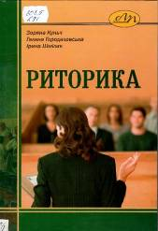 | Куньч З. Й. Риторика : підручник / З. Й. Куньч,  Г. П. Городиловська, І. Д. Шмілик. – Львів : Вид-во Львів. політехніки, 2018. – 496 с.  У підручнику подано систематизовані матеріали і термінологічні словнички з усіх основних розділів риторики, а також запропоновано низку завдань для поглиблення знань і закріплення навичок.  1 прим.
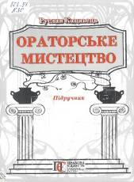 | Кацавець Р. С. Ораторське мистецтво : підручник /  Р. С. Кацавець. – 2-ге вид., допов. – Київ : Алерта, 2018. – 216 с.  У підручнику містяться відомості з історії античного судового красномовства та періоду виникнення й розвитку судової риторики в українському судочинстві; мудрі й оригінальні поради античних і слов’янських ораторів, щоб оволодіти тонкощами ораторського мистецтва.  1 прим.
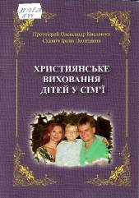 | Кислашко О. П. Християнське виховання дітей у сім’ї : навч.-метод. посіб. / О. П. Кислашко, І. Л. Сіданіч. – Київ : Духовна вісь, 2016. – 388 с.  Розглядається християнське виховання дітей у сім’ї, а саме через християнські чесноти: віру, надію, любов до ближніх.  2 прим.
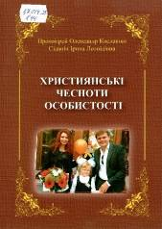 | Кислашко О. П. Християнські чесноти особистості.  У 2 кн. Част. I : навч. посіб. / О. П. Кислашко, І. Л. Сіданіч. – Київ : Духовна вісь, 2017. – 448 с.  У навчальному посібнику розкривається зміст кожної риси, яка є в людині і в суспільстві. Висвітлено дев’яносто шість позитивних духовних рис, розміщених за алфавітом.  2 прим.
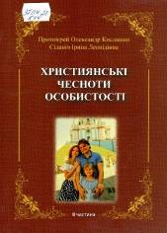 | Кислашко О. П. Християнські чесноти особистості.  У 2 кн. Част. II: навч. посіб. / О. П. Кислашко, І. Л. Сіданіч. – Київ : Духовна вісь, 2018. – 232 с.  У навчальному посібнику розкривається зміст кожної риси, яка є в людині і в суспільстві. Висвітлено сто дев’ять позитивних духовних чеснот людини.  2 прим.
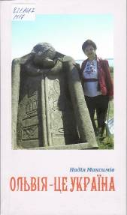 | Максимів Н. Ольвія – це Україна. : наук.-док. вид. /  Н. Максимів. – Львів ; Вишневе : Духовна вісь, 2017. – 88 с. : іл.  П’ятеро мандрівників із чотирьох областей України вирушають у дорогу в пошуках слідів стародавньої цивілізації. Їхня подорож пролягає степами України аж до Дніпро-Бузького лиману. На березі вони зустрічають руїни античного міста Ольвії, де, починаючи з 1990 року, організовуються систематичні археологічні експедиції.  3 прим.
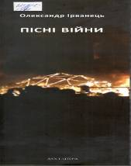 | Ірванець О. Пісні війни. Вірші останніх років /  О. Ірванець. – Київ : Дух і Літера, 2014. – 40 с.  У збірці Олександра Ірванця описані події, що відбувалися під час Євромайдану. Вірші писалися по свіжих слідах пережитих трагічних днів 2013 року.  1 прим.
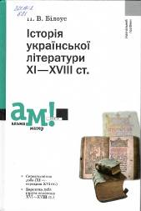 | Білоус П. В. Історія української літератури XI – XVIII ст. : навч. посіб. / П. В. Білоус. – 2-ге вид., стер. – Київ : Академія, 2012. – 376 с.  Давня українська література охоплює у своєму розвитку вісім століть (XI – XVIII). Художній світ її багатогранний і самобутній, а найкращі твори вражають масштабністю філософського мислення, силою духовних осяянь, яскравими сюжетами, оригінальним і пристрасним словом.  1 прим.
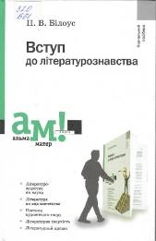 | Білоус П. В. Вступ до літературознавства : навч. посіб. /  П. В. Білоус. – Київ : Академія, 2011. – 336 с.  Навчальний посібник містить системні знання про унікальну природу словесного мистецтва, його основні функції, поетику і риторику, роди і жанри, специфіку літературної творчості та історичний розвиток літературних форм і художньої свідомості.  2 прим.
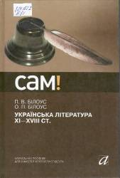 | Білоус П. В. Українська література XI – XVIII ст. :  навч. посіб. / П. В. Білоус, О. П. Білоус. – Київ : Академія, 2010. – 360 с.  Навчальний посібник актуалізує основну проблематику курсу, розкриває найраціональніші способи організації самостійної роботи, містить план практичних занять і семінарів, рекомендовану літературу і фрагменти найважливіших наукових текстів, методичні поради щодо опрацювання проблемних питань, цікаву додаткову інформацію, термінологічні означення, завдання та запитання для самоперевірки.  1 прим.
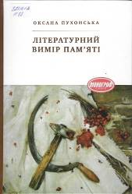 | Пухонська О. Я. Літературний вимір пам’яті : монографія / О. Я. Пухонська. – Київ : Академвидав, 2018. – 304 с.  Розглядається посттоталітарна пам’ять як фундаментальний смисловий конструкт української літератури періоду Незалежності.  1 прим.
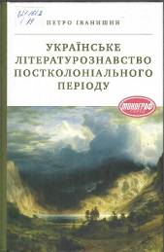 | Іванишин П. В. Українське літературознавство постколоніального періоду : монографія / П. В. Іванишин.  – Київ : Академія, 2014. – 192 с.  У монографії постає панорама постколоніального літературознавчого життя в Україні, осмислюючи яку, автор зберігає вірність раніше продекларованим світоглядним засадам.  1 прим.
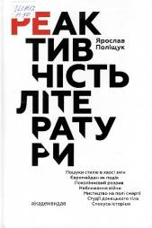 | Поліщук Я. Реактивність літератури / Я. Поліщук. – Київ : Академвидав, 2016. – 192 с.  Побачити у творі літератури оголений нерв дійсності, а не лише круту екзотику або приємну розвагу, пережити в тексті біль, сором, розпач, екзистенційну пустку і все-таки надію… Пережити у драматичному минулому, яке і тепер необхідно по-новому розуміти, і в сьогоденні, яке шокує, вчить і не стає уроком, перетерпіти все те разом із героями творів Юрія Винничука, Сергія Жадана, Оксани Забужко, Галини Пагутяк, Василя Слапчука, Бориса Гуменюка.  1 прим.
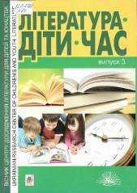 | Література. Діти. Час. : Вісник Центру дослідження літератури для дітей та юнацтва. – Тернопіль : навч. кн. – Богдан, 2012. – Вип. 3. – 108 с.  До збірника увійшли матеріали Міжнародного симпозіуму «Література. Діти. Час», який відбувся 21 – 25 травня 2012 р. в Івано-Франківську, Тернополі, Львові та Жовкві.  1 прим.

Укл.: А. О. Каушан,
гол. фах. бібліотеки університету.
Ред.: Н. П. Колесникова

